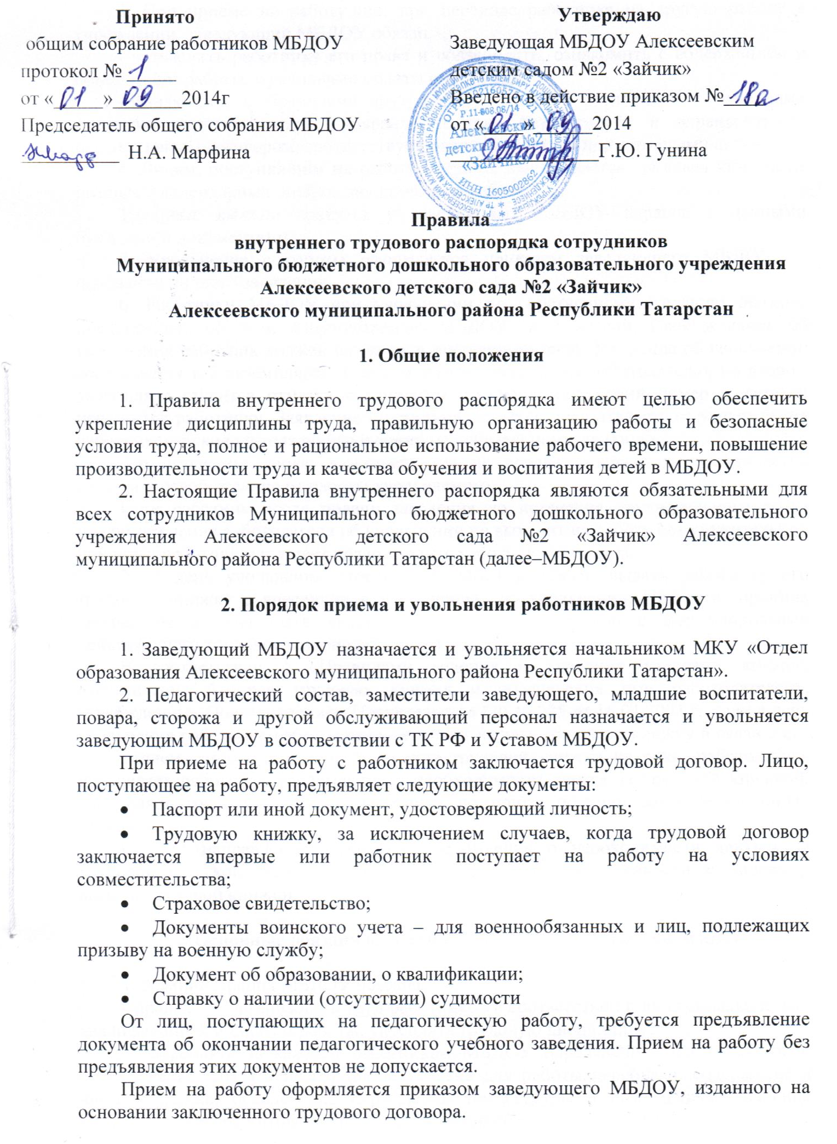

3. При приеме на работу или при переводе работника на другую работу в учреждении, заведующий МБДОУ обязан:
- разъяснить работнику его права и обязанности, ознакомить с содержанием и объемом его работы, с условиями оплаты его труда;
- ознакомить с Правилами внутреннего трудового распорядка, с правилами санитарии, противопожарной охраны, техники безопасности и охраны труда, Коллективным договором, соответствующими локальными нормативными актами.
4. Лицам, поступившим на работу впервые, выписывается трудовая книжка не позднее 7 календарных дней со дня приема на работу.
Трудовые книжки хранятся у заведующего МБДОУ наравне с ценными бумагами и документами.
5. Увольнение с работы оформляется приказом заведующего МБДОУ на основании личного заявления.
6. Работники МБДОУ при увольнении по собственному желанию обязаны предупредить об этом администрацию МБДОУ за 2 недели. Свое желание об увольнении работник должен выразить в письменном виде. Заявление об увольнении составляется в 2 экземплярах. Один экземпляр передается работодателю, на втором экземпляре ставится отметка о принятии заявления (входящий номер и дата) и передается работнику. Заявление с отметкой является доказательством уведомления работником руководителя об увольнении по собственному желанию.
По истечении срока, администрация не вправе задерживать производство расчета и освобождение от работы увольняемого.
Если работник после подачи заявления до истечения двухнедельного срока предупреждения работодателя об увольнении не выходит на работу без уважительной причины, работодатель имеет право уволить работника за прогул.
7. В день увольнения заведующий МБДОУ обязан выдать работнику его трудовую книжку с внесенной в нее записью об увольнении. При этом причина увольнения должна быть указана в точном соответствии с формулировками действующего трудового законодательства.
В соответствии с «Правилами ведения и хранения трудовых книжек, изготовление бланков трудовых книжек и обеспечения ими работодателей», утвержденных Постановлением Правительства РФ № 225 от 16.04.2003 г., если в день увольнения работника работодатель не может выдать трудовую книжку в связи с его отсутствием, либо отказом от получения трудовой книжки на руки, работодатель направляет работнику уведомление о необходимости явится за трудовой книжкой; направляет трудовую книжку работнику по почте, получив согласие на такую отправку.
Со дня направления работнику уведомления о необходимости явиться за трудовой книжкой, работодатель освобождается от ответственности за задержку выдачи трудовой книжки.

3.Основные обязанности администрации и работников МБДОУ

1. Администрация МБДОУ обязана:
- правильно организовать труд работников в соответствии с их специальностью, квалификацией и опытом работы, укреплять трудовую дисциплину;
- закреплять за каждым работником МБДОУ определенное место работы и оборудование, создать необходимые условия для работы персонала: содержание в чистоте здания, обеспечение нормальной температуры в помещениях, хранение верхней одежды работников, организация питания;
- соблюдать законы и правила по охране труда, строго придерживаться установленного рабочего времени, отдыха, осуществлять мероприятия по технике безопасности и производственной санитарии;
- обеспечить работников методическими и наглядными пособиями и материалами для работы;
- создать условия для распространения и внедрения опыта работы лучших работников МБДОУ, оказывать помощь начинающим работникам, заботится о повышении их квалификации и профессионального мастерства;
- выдавать заработную плату в установленный срок;
- предоставлять своевременно отпуска всем работникам МБДОУ в соответствии с утвержденным на год графиком отпусков, составленным администрацией, согласованным с профкомом;
- обеспечить условия для систематического повышения квалификации работников.

2. Работники МБДОУ обязаны:
- работать честно и добросовестно, добиваясь качественных показателей в работе;
- соблюдать дисциплину труда и выполнять Правила внутреннего трудового распорядка, вовремя приходить на работу, соблюдать в точности и без всяких нарушений установленную продолжительность рабочего дня, производственной работы, не занимаясь посторонними делами и разговорами и не отвлекая от работы других работников;
- своевременно, точно и тщательно исполнять распоряжения администрации;
- беречь собственность МБДОУ, оборудование, пособия и другое имущество;
- поддерживать чистоту и порядок в МБДОУ: соблюдать правила санитарии и противопожарной охраны, предусмотренные соответствующими инструкциями, уметь пользоваться огнетушителем;
- быть всегда внимательными к детям, вежливыми с членами коллектива и родителями;
- строго соблюдать инструкцию по охране жизни и здоровья детей.
3. Сотрудники МБДОУ систематически повышают свою квалификацию путем посещения педагогических совещаний, методических объединений, курсов повышения квалификации и других мероприятий.
4. Заведующий является руководителем МБДОУ, организует всю работу в соответствии с Уставом МБДОУ, несет ответственность за охрану жизни и здоровья детей, за создание необходимых условий для их нормального физического развития (мебель по росту детей, физкультурные пособия, игрушки и другое оборудование, организация сна, полноценное питание), за правильную постановку воспитательной работы, за методическую работу с кадрами, за соблюдение режима и «Правил внутреннего трудового распорядка».
5. Заведующий МБДОУ:
- отвечает за укомплектование МБДОУ и заполнение свободных мест детьми в установленные сроки в соответствии с утвержденным планом по контингентам детей;
- закрепляет за каждой возрастной группой основного воспитателя;
- организует и лично контролирует работу и выполнение плана воспитательно – образовательной работы воспитателей и других работников МБДОУ;
- обеспечивает условия для проведения оздоровительных мероприятий (благоустройство, озеленение, оборудование участка, оздоровительные процедуры);
- совместно с педагогическим коллективом организует работу среди родителей по вопросам воспитания детей в семье, привлекает родителей к участию в жизни МБДОУ;
- обеспечивает правильное ведение хозяйства и делопроизводства МБДОУ;
- отвечает за составление годового плана работы МБДОУ и его выполнении, составление общего графика работы персонала, контролирует его выполнение;
- рабочий день заведующего 8 - часовой, продолжительность отпуска – 42 календарных дня.
6. Воспитатель МБДОУ:
- несет ответственность за охрану жизни и здоровья детей, за воспитание и обучение детей своей возрастной группы в соответствии с Уставом МБДОУ и программно- методическими указаниями Министерства образования РФ и РТ;
- следит за посещаемостью МБДОУ детьми своей группы, своевременно сообщает медсестре об отсутствующих детях;
- выполняет требования врача, связанные с охраной жизни и здоровья, укрепления здоровья детей, информирует заведующего и старшую мед сестру о своих наблюдениях за состоянием детей во время занятий, игр и дневного сна;
- составляет совместно с другим воспитателем группы план работы, проводит анкетирование с воспитанниками и родителями, диагностику знаний детей, навыков общения со взрослыми и сверстниками в игровой, трудовой и других видах учебно-воспитательной работы;
- обязан тщательно готовиться к занятиям, организованно передавать детей сменяющему его воспитателю;
- проводит работу с родителями по вопросам воспитания детей в МБДОУ и дома, в семье;
- участвует в работе педагогических совещаний в МБДОУ и методических объединениях района;
- норма рабочего времени 7,12 в день на 1 ставку;
- продолжительность отпуска – 42 календарных дня.
7. Музыкальный руководитель МБДОУ осуществляет музыкальное воспитание детей в соответствии с Уставом МБДОУ и программно-методическими и инструктивными указаниями Министерства образования РФ и РТ:
- музыкальный руководитель затрачивает на работу с каждой возрастной группой 6 часов в неделю, включая непосредственную работу с детьми и воспитателями, а также проведение вечеров- развлечений и праздников;
- проводит музыкальные занятия согласно утвержденной сетке НОД;
- ведет работу с воспитателями МБДОУ по разучиванию детских песен, музыкальных игр, плясок, оформлению костюмов для музыкальных игр, развлечений и праздников, консультирует родителей по вопросам музыкального воспитания детей;
- участвует в работе педагогических совещаний и методических объединений музыкальных работников района, используя в своей работе опыт лучших музыкальных руководителей;
- продолжительность отпуска – 42 календарных дня.
8. Медицинская сестра проводит ежедневный осмотр детей, выполняет назначения врача по оказанию лечебной помощи, осуществляет профилактическую помощь детям, участвует в проведении оздоровительных процедур, осуществляет контроль за качеством питания, за санитарным состоянием помещений и участков, оказывает первую медицинскую помощь детям и работникам МБДОУ, ведет медицинскую документацию.
- работает под руководством заведующего МБДОУ;
- проводит свою работу соответственно должностной инструкции;
- норма рабочего времени и продолжительность отпуска регламентируется законодательством.
9. Заместитель заведующего, завхоз, кладовщик, другой обслуживающий персонал работает согласно тарифно-квалификационных характеристик (требований) по должностям работников учреждений образования РФ. Норма рабочего времени и продолжительность отпуска регламентируется законодательством
10. Повар МБДОУ:
- обеспечивает своевременное, в соответствии с режимом МБДОУ доброкачественное приготовление пищи;4
- участвует в составлении меню на каждый день, точно по весу принимает продукты из кладовой, отвечает за правильное хранении и расходование их, а также за санитарное состояние кухни, посуды и всего кухонного инвентаря;
- обеспечивает гигиеническую обработку продуктов и культурную подачу пищи детям, отпуск готовой пищи в соответствии с нормой закладываемых продуктов на одного ребенка;
- обязан знать нормы питания, основные правила приготовления детского питания, сохранения и обогащения пищи витаминами и др.;
- норма рабочего времени и продолжительность отпуска регламентируется законодательством
11. Младший воспитатель МБДОУ:
- отвечает за чистоту и своевременную уборку всего закрепленного за ним помещения, строго выполняет санитарные правила;
- помогает воспитателю одевать и раздевать детей, убирают детские постели, приносят в группу из кухни пищу и раздают ее детям, убирают и моют посуду, готовят воду для капания и мытья ног, кипяченую воду для питья и полоскания рта, следят за чистотой полотенец и постельного белья, за сохранность имущества, мягкого инвентаря, посуды, столовых приборов;
- могут привлекаться к помощи на кухне;
- норма рабочего времени и продолжительность отпуска регламентируется законодательством.
12. Дворник – содержит в чистоте участок МБДОУ, и тротуары, своевременно проводит очистку крыши от снега и опавших листьев, выгребных ям и мусорных контейнеров, следит за сохранностью хозяйственного инвентаря. Привлекается к другим хозяйственным работам по детскому саду. Норма рабочего времени и продолжительность отпуска регламентируется законодательством.

4.Рабочее время и его использование

1. Рабочий день в МБДОУ начинается в 7.00, оканчивается в 19.00.
Каждый работник работает по графику, установленному заведующим МБДОУ в соответствии с кругом обязанностей каждого и согласованного с профкомом. График работы доводится до сведения каждого работника под роспись. О каждом изменении часов работы, работники оповещаются заблаговременно под роспись.
2. Заведующий МБДОУ контролирует время прихода на работу и ухода с нее работников МБДОУ. Ведение и хранение табеля рабочего времени возлагается на заведующего или лицо МБДОУ, назначенного приказом.
3. Уход в рабочее время по служебным делам или по другим причинам (уважительным) допускается только с разрешения заведующего МБДОУ.
4. Работнику МБДОУ запрещается оставлять свою работу до прихода сменяющего.
В случае неявки сменяющего работник должен об этом заявить администрации, которая принимает меры к его замене.
5. В случае если работник не может явиться на работу по уважительной причине, он обязан известить об этом администрацию с последующим предоставлением оправдательных документов.
6. Изменение графика работы и временная замена одного сотрудника другим без разрешения заведующего МБДОУ не допускается.
7. Обеденный перерыв для обслуживающего персонала устанавливается в течении рабочего дня продолжительностью от 30 минут до 1 часа дополнительно к норме рабочего времени и выделяется место для приема пищи.
Питание педагогического персонала организуется за 30 минут до дежурства или после дежурства.
8. В рабочее время запрещается:
- отвлекать работников МБДОУ от их непосредственной работы, вызывать или снимать их с работы для выполнения общественных обязанностей.
9. Во время занятия воспитателя с детьми, никто не имеет право делать ему замечания по поводу его работы. Входить в группу во время занятий с детьми разрешается только заведующему МБДОУ, старшему воспитателю, методисту Отдела образования, проверяющего работу воспитателя.
10. Воспитателям запрещается:
- изменять по своему усмотрению график сменности;
- удлинять или сокращать продолжительность занятий с детьми и перерывы между ними;
- оставлять детей без присмотра;
- отдавать детей лицам в нетрезвом состоянии, детям младшего школьного возраста, посторонним лицам, а также отпускать одних по просьбе родителей.
11. Проведение собраний:
- общие собрания трудового коллектива МБДОУ проводятся по мере необходимости, но не реже 1 собрания в год
- заседания педагогического совета проводятся 1 раз в квартал
- общие родительские собрания созываются по усмотрению заведующего МБДОУ, но не реже одного раза в год
- групповые родительские собрания проводятся воспитателями – 1 раз в квартал
- заседания педагогического совета и общие собрания трудового коллектива должны как правило продолжаться не более 2 часов, родительские собрания – не более 1,5 часа.
5. Поощрения за успехи в работе

1. Администрация поощряет работника за старательное и образцовое выполнение своих трудовых обязанностей, безупречный труд, новаторство и другие достижения в работе:
- объявлением благодарности;
- награждение Почетной грамотой;
- ходатайствует о награждении Почетной грамотой Отдела образования Алексеевского муниципального района РТ;
- другие виды поощрения
Поощрение производится заведующим МБДОУ по согласованию с профкомом, оформляется приказом по детскому саду и заносится в трудовую книжку сотрудника.

6. Ответственность за нарушение трудовой дисциплины

1. Нарушения трудовой дисциплины, т.е. неисполнение или ненадлежащее исполнение по вине работника возложенных на него трудовых обязанностей влечет за собой применение мер дисциплинарного или общественного воздействия, а также принятие иных мер, предусмотренных действующим законодательством.
2. Применяются следующие дисциплинарные взыскания:
- замечание;
- выговор;
- увольнение.
3. К педагогическим работникам увольнение в качестве дисциплинарного взыскания может быть применено за систематическое неисполнение работником без уважительных причин обязанностей, возложенных на него «Должностной инструкцией», «Правилами внутреннего трудового распорядка», Уставом МБДОУ. Прогулом считается отсутствие на работе без уважительной причины более 4 часов подряд в течении рабочего дня.
4. Дисциплинарные взыскания применяются заведующим МБДОУ в пределах предоставленных ему законодательных прав.
5. Взыскания налагаются администрацией не позднее 1 месяца со дня обнаружения проступка, до применения взыскания должны быть затребованы от нарушителя объяснения в письменном виде. Дисциплинарное взыскание не может быть применено позднее 6 месяцев со дня совершения проступка.
6. Если в течении года со дня наложения взыскания работник не будет подвергнут новому дисциплинарному взысканию, то он считается не имеющим дисциплинарного взыскания. Если работник не допустил нового нарушения трудовой дисциплины и потом проявил себя как хороший и добросовестный работник, заведующий МБДОУ, может издать приказ о снятии наложенного взыскания, не ожидая истечения года, как по своей инициативе, так и по просьбе самого работника или представительного органа работников.
В течении срока действия дисциплинарного взыскания меры поощрения к работнику не применяются.
7. За нанесение материального ущерба детскому саду по вине работника он может быть привлечен к материальной ответственности в соответствии с действующим законодательством.

«Правила внутреннего трудового распорядка» должны быть доведены до каждого работника под роспись.
«Правила внутреннего трудового распорядка» вывешиваются в МБДОУ на видном месте.

